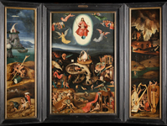
Hieronymus Bosch van Aken (około 1453-1516) – naśladowca
Sąd Ostateczny, około 1550
olej, drewno, 90 x 57 cm (część środkowa), 95 x 25 cm (skrzydła)
nr inw. 1011

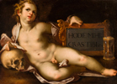
Bartholomaeus Spranger (1546 – 1611)
Vanitas, po 1600
olej, płótno, 68,5 x 96,5 cm
nr. inw. 935

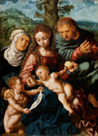
Jan Sanders van Hemessen (1490/1510 – między 1575-1579)
Święta Rodzina, po 1540
olej, drewno, 96,7 x 70,4 cm
nr. inw. 1151

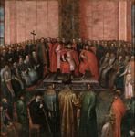
Stanisław Żółkiewski przedstawia Zygmuntowi III i królewiczowi Władysławowi na sejmie w roku 1611 pojmanych carów Szujskich
olej na płótnie, 340 × 340 cm
Lwowskie Muzeum Historyczne

